19.05.2020 (1 –й год обучения)
«Раз - ступенька, два – ступенька…»
Тема: Порядковый счет, сложение числа 10 из двух меньших, логическая задача.

Уважаемые родители, здравствуйте!
Сегодня я предлагаю вам вместе с детьми, отправимся в путешествие на поезде по необычным станциям. Повторить счет в пределах 10; геометрические фигуры.
Вам нужны для работы карточки с цифрами.

1.Станция «Веселый счет»

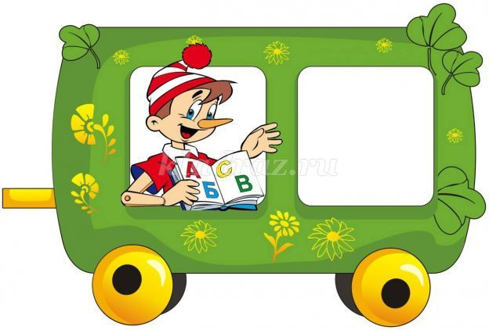
Вас встречает сказочный герой Буратино, который просит выполнить задания:
1) Показать цифру, которая спряталась между 4 и 6; 3 и 5; 7 и 9.
2) Какое число следует за 8, за 5,за 2? Покажите цифру.
3) Число, которое стоит перед 7,перед 9.перед 5? Покажите цифру.

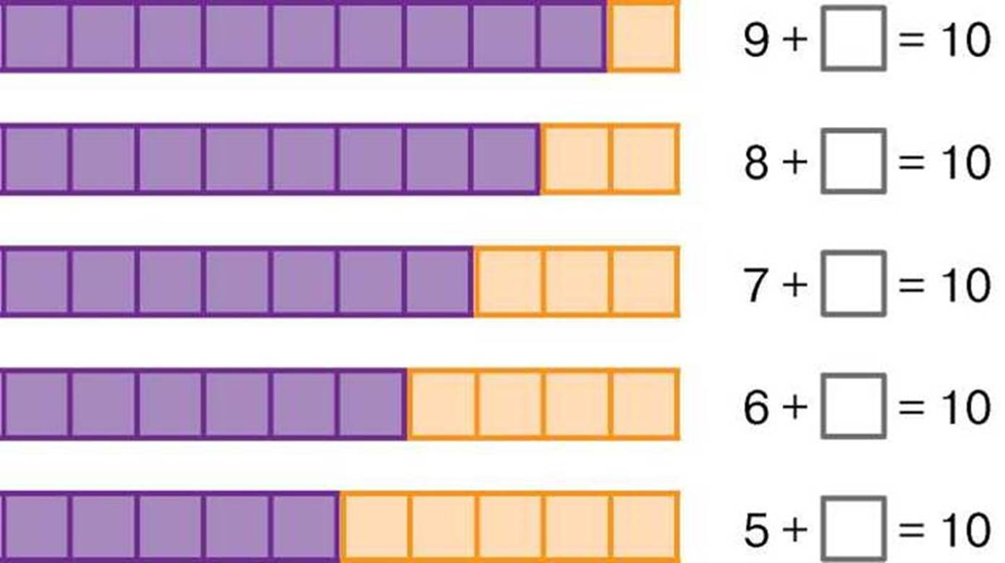

2.Станция «Занимательные фигуры»
На станции отдыхают сказочные герои. Назовите их (Крокодил Гена и Чебурашка). Они не могут справиться с одним заданием, давайте, ребята, им поможем.
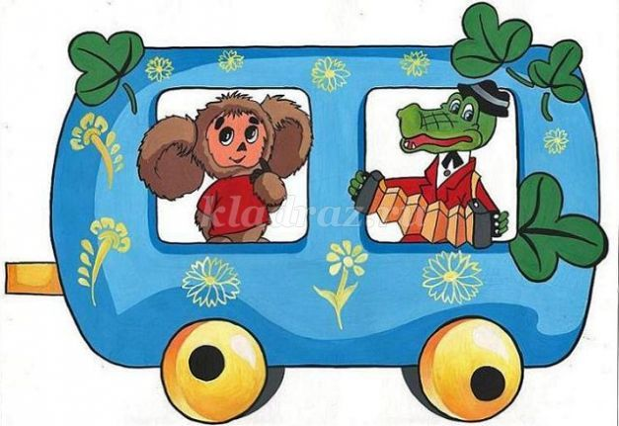

1)- Как называются фигуры? Почему они так называются?
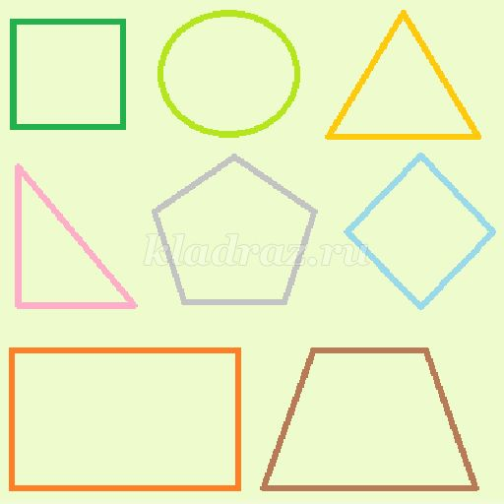

- Сколько углов у треугольника?
- Сколько углов у круга?
- Что вы знаете о квадрате?

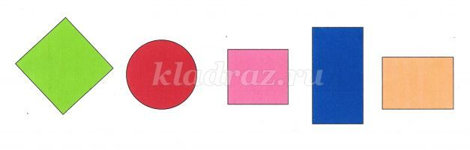
2) Определите, какая из фигур в этом наборе лишняя.(Круг) Объясни, почему. (Все остальные - четырехугольники)

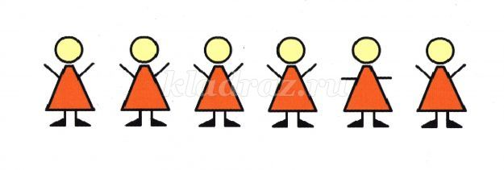

3) Среди этих фигурок есть лишняя. Найдите ее. Какая она по счету? Покажите цифру. (Пятая фигурка.) Почему она лишняя?

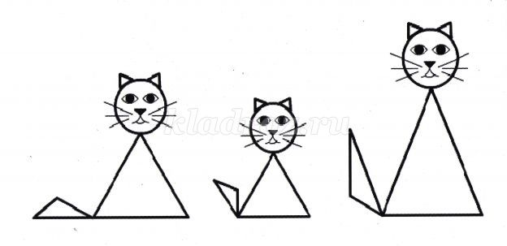
Посмотрите на этот рисунок: вот кошка-мама, кот-папа и котенок. Из каких фигур они составлены? (Круги и треугольники.) Нарисуй своего кота".
Домашнее задание: Фотоотчеты выполнения заданий, я жду в группе посредством связи через WhatsApp.

Спасибо за внимание!

